Pastizzi

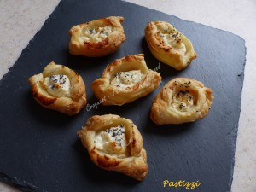 Pour 46 mini Pastizzi pour l'apéritif
- 3 abaisses de pâte feuilletée
- 250 g de ricotta
- 50 g de parmesan râpé
- Poivre du moulin
- Graines de pavot
La plaque du four tapissée de papier cuisson
Préchauffage du four à 180°C
Vous pouvez préparer vous-même votre pâte feuilletée.
Moi j'en ai pris une du commerce.
Écraser la ricotta dans un bol.
Ajouter le parmesan et mélanger.
Poivrer généreusement.
Découper la pâte en petits carrés (les miens faisaient à peu près 6 cm de côté).
Mettre une cuillerée de farce à la ricotta au centre d'un carré de pâte.
Pincer les bords de chaque côté pour refermer le feuilleté.
Déposer les Pastizzi sur la plaque.
Saupoudrer éventuellement de graines de pavot.
Enfourner pour une vingtaine de minutes.
Servir tièdes.

